**Go Routines (Assícronia em Go)**

As Go Routines são utilizadas para executar funções de forma assíncrona, ou seja, funções que são executadas lado a lado.

Obs.: Funções paralelas são funções que são processadas com esforços de execução distribuídos entre os diferentes cores do processador.

Para que uma função em Go seja executada como assíncrona é necessário usar a palavra reservada “go” na frente de sua chamada.



**Canais**

Os canais são usados para transmitir informações de dentro das Go Routines para fora e também para fazer o contrário.

Os channels (chan) são canais de comunicação através dos quais as Go Routines podem receber valores ou repassar valores.

Obs.: Os channels são síncronos.

A criação de canais em Go segue a seguinte Syntax:

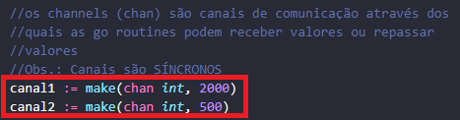

Para encapsular um canal dentro de uma variável é necessário usar a syntax abaixo:

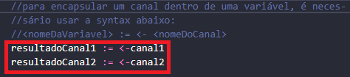

**Biblioteca time**

O método nativo .Sleep() da library time atrasa em um determinado tempo a execução de uma determinada função. O .Second da library time representa 1 segundo.

